Поздняя осень. Все звери по норам.
А ёжик один показал нам свой норов.
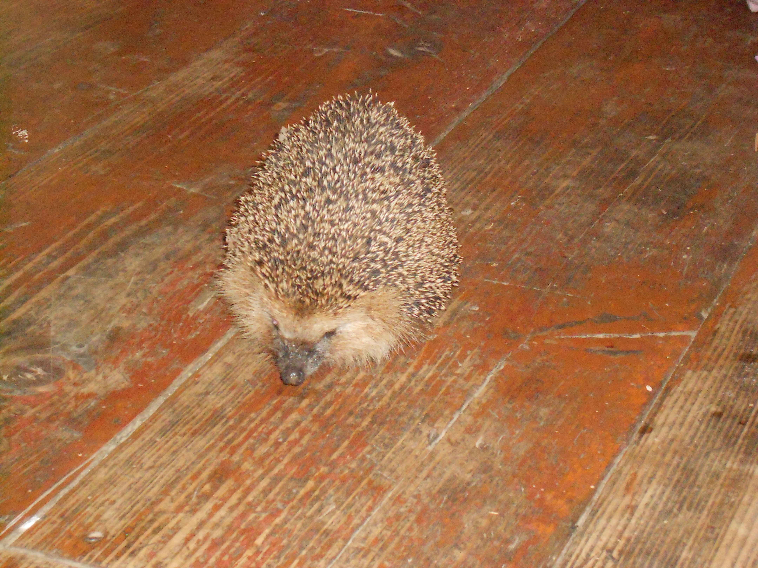
Прямо к порогу он смело пришёл.
Здесь и жилище своё он нашёл.
Его накормили мы и пригрели.
Старый диван стал местом постели.
Назвали мы ёжика нашего Стёпкой.
Он подружился с собакой и кошкой.
Ловко он лапками мясо хватал,
Пил молоко, сопел и ворчал.
Ночью охоту свою открывал –
Спать нам сначала совсем не давал.
За зиму к гостю привыкли такому,
Не представляли, как жить по-другому.
Ну, а весной, когда шёлком трава,
Решили: со Стёпкой прощаться пора.
Вынесли к лесу, сказали: «Иди.
В гости к нам летом с семьёй приходи».

Может быть, Стёпка, а может, другой…
В сад к нам приходит ежиной тропой.

